МИНОБРНАУКИ РОССИИ
Санкт-Петербургский государственный
электротехнический университет
«ЛЭТИ» им. В.И. Ульянова (Ленина)
Кафедра САПР

отчет
по лабораторной работе №2
по дисциплине «Базы данных»
Тема: Группировка и агрегирование данных

Студент гр. 1302 |  | Новиков Г.В.
Студентка гр. 1302 |  | Романова О.В.
Преподаватель |  | Новакова Н.Е.

Санкт-Петербург
2023
Цель работы.
Знакомство с опциями GROUP BY и HAVING, а также агрегированием данных. В лабораторной работе используется база данных AdventureWorks.

Порядок выполнения.
Упражнение 1 – использование ключевого слова TOP в команде SELECT
Запрос 1: из таблицы Sales.SalesPerson выводим значения полей SalesPersonID и Bonus. Запрос был отсортирован по полю Bonus по убыванию.
SELECT SalesPersonID, Bonus
FROM Sales.SalesPerson
ORDER BY Bonus DESC;
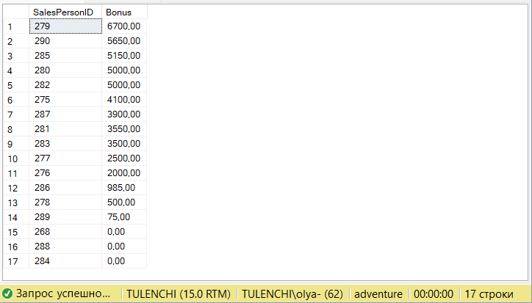
Риc. 1 – Результат выполнения запроса 1 из упражнения №1

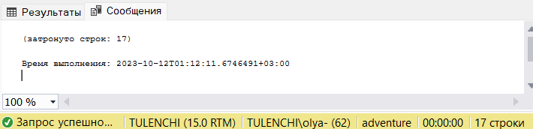
Рис. 2 – Сообщение о выполнении запроса 1 из упражнения №1

Запрос 2: модифицируем код запроса таким образом, чтобы возвращались только 4 записи о значениях самых больших премий (бонусов) для продавцов.
SELECT TOP(4) SalesPersonID, Bonus
FROM Sales.SalesPerson
ORDER BY Bonus DESC;
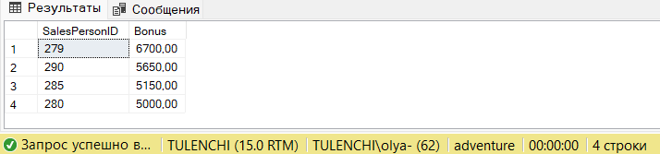
Риc. 3 – Результат выполнения запроса 2 из упражнения №1

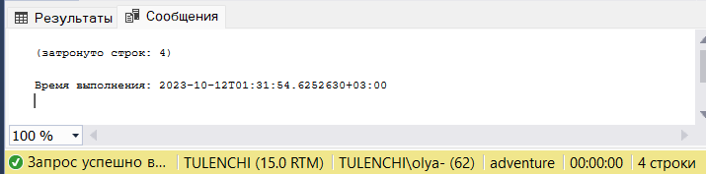
Рис. 4 – Сообщение о выполнении запроса 2 из упражнения №1

Запрос 3: модифицируем запрос из предыдущего задания так, чтобы он возвращал строки не только со значениями первых четырех самых больших премий для продавцов, но и данные по тем продавцам, чьи премии имеют то же значение, что и последнее значение, полученное в предыдущем запросе.
SELECT TOP(4) WITH TIES SalesPersonID, Bonus
FROM Sales.SalesPerson
ORDER BY Bonus DESC;
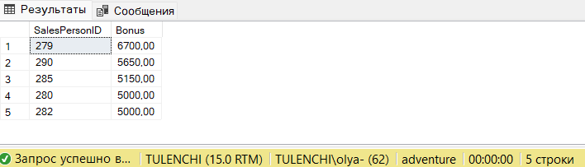
Риc. 5 – Результат выполнения запроса 3 из упражнения №1

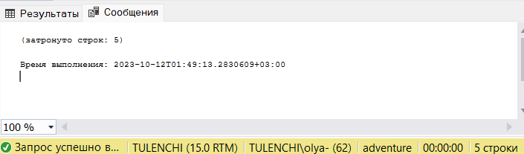
Рис. 6 – Сообщение о выполнении запроса 3 из упражнения №1

Упражнение 2 – Использование агрегатных функций и конструкций GROUP BY и HAVING
Запрос 1: использование агрегатных функций
  - Подсчитаем общее количество строк в таблице Employee схемы
HumanResources
SELECT COUNT(*)
FROM HumanResources.Employee;
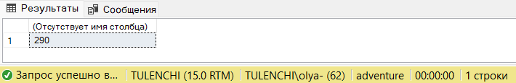
Риc. 7 – Результат выполнения запроса 1.1 из упражнения №2

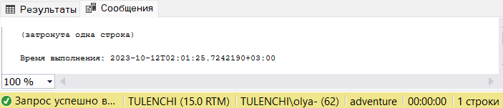
Рис. 8 – Сообщение о выполнении запроса 1.1 из упражнения №2

  - Подсчитаем общее количество сотрудников, имеющих менеджеров
(поле ManagerID)
SELECT COUNT(ManagerID)
FROM HumanResources.Employee;
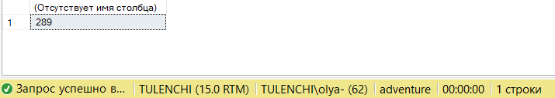
Риc. 9 – Результат выполнения запроса 1.2 из упражнения №2

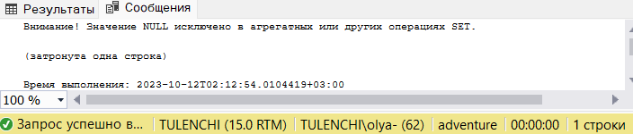
Рис. 10 – Сообщение о выполнении запроса 1.2 из упражнения №2

Запрос 2: использование операции GROUP BY
2.1. Запрос к таблице Sales.SalesOrderDetail, подсчитывающий суммарное количество заказанного товара (поле OrderQty) для каждого продукта (поле ProductID)
SELECT ProductID, SUM(OrderQty)
AS SUM FROM Sales.SalesOrderDetail
GROUP BY ProductID;
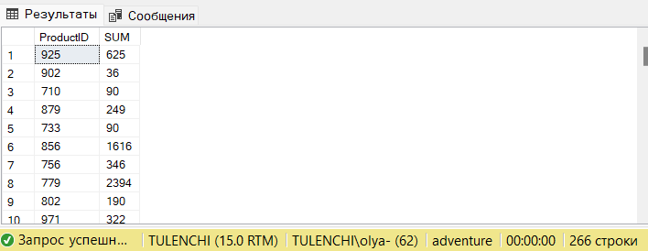
Риc. 11 – Результат выполнения запроса 2.1 из упражнения №2

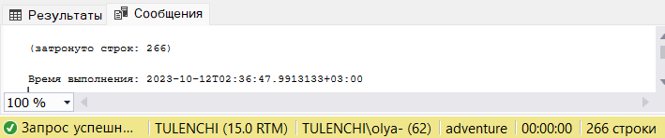
Рис. 12 – Сообщение о выполнении запроса 2.1 из упражнения №2

2.2. Отсортировать результат запроса по суммарному количеству заказанного товара
SELECT ProductID, SUM(OrderQty)
AS SUM FROM Sales.SalesOrderDetail
GROUP BY ProductID
ORDER BY SUM DESC;
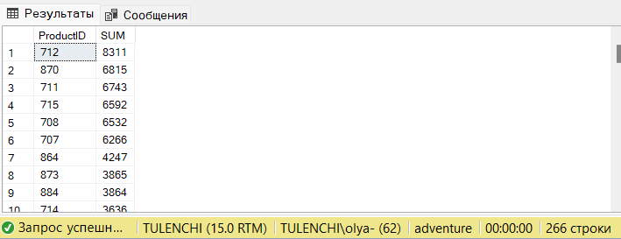
Риc. 13 – Результат выполнения запроса 2.2 из упражнения №2

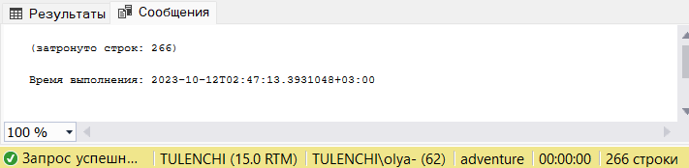
Рис. 14 – Сообщение о выполнении запроса 2.2 из упражнения №2

2.3. Модифицировать запрос так, чтобы в результирующий набор попадали только те товары, суммарное заказов, по которым не менее 2000
SELECT ProductID, SUM(OrderQty)
AS SUM FROM Sales.SalesOrderDetail
GROUP BY ProductID
HAVING SUM(OrderQty) >= 2000
ORDER BY SUM DESC;
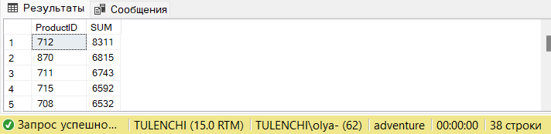
Риc. 15 – Результат выполнения запроса 2.3 из упражнения №2

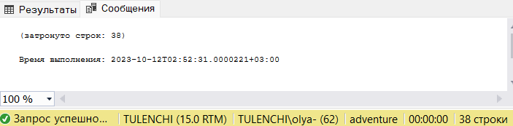
Рис. 16 – Сообщение о выполнении запроса 2.3 из упражнения №2

Запрос 3: Использование предложения GROUP BY для формирования нескольких групп
3.1. Запрос к таблице Sales.SalesOrderDetail, в списке SELECT которого должны быть представлены поля ProductID, SpecialOfferID, среднее значение цены за единицу товара (поле UnitPrice) и суммарное значение по полю LineTotal
SELECT ProductID, SpecialOfferID, AVG(UnitPrice) AS Price, SUM(LineTotal) AS Total
FROM Sales.SalesOrderDetail
GROUP BY ProductID, SpecialOfferID;
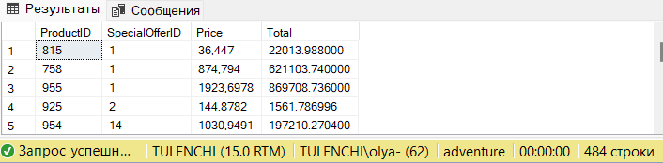
Риc. 17 – Результат выполнения запроса 3.1 из упражнения №2

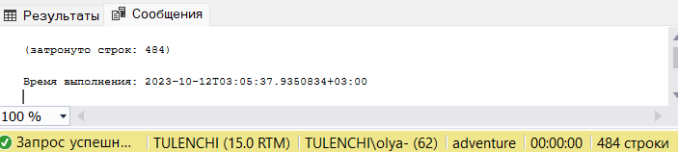
Рис. 18 – Сообщение о выполнении запроса 3.1 из упражнения №2

3.2. Отсортировать полученный результат по полю ProductID по возрастанию. Дать псевдонимы тем элементам списка SELECT, которые соответствуют агрегированным значениям. Выполнить группировку
SELECT ProductID, SpecialOfferID, AVG(UnitPrice) AS Price, SUM(LineTotal) AS Total
FROM Sales.SalesOrderDetail
GROUP BY ProductID, SpecialOfferID
ORDER BY ProductID ASC;
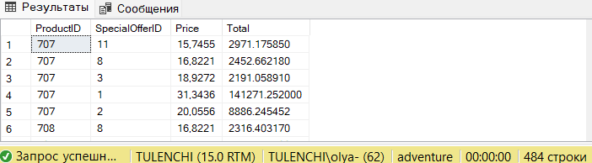
Риc. 19 – Результат выполнения запроса 3.2 из упражнения №2

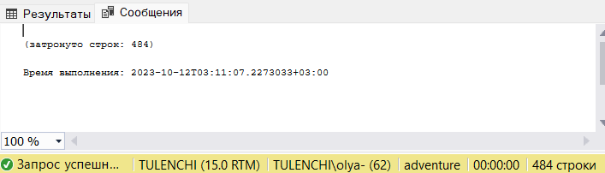
Рис. 20 – Сообщение о выполнении запроса 3.2 из упражнения №2

Упражнение 3 – Использование операторов ROLLUP и CUBE
Запрос 1: использование оператора ROLLUP для создания сводных результатов
  - Написать запрос к таблице Sales.SalesPerson. В списке SELECT
укажите поле SalesQuota и суммарное значение по полю SalesYTD. Выполнить группировку. Дать псевдоним TotalSalesYTD для суммы
SELECT SalesQuota, SUM(SalesYTD) AS TotalSalesYTD
FROM Sales.SalesPerson
GROUP BY SalesQuota;
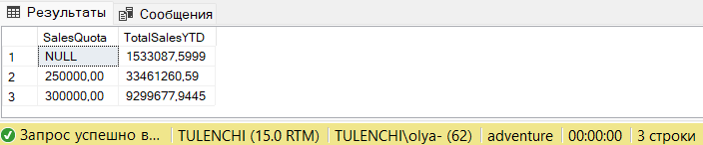
Риc. 21 – Результат выполнения запроса 1.1 из упражнения №3

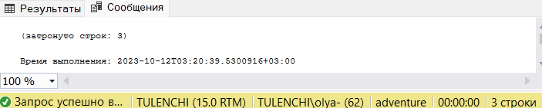
Рис. 22 – Сообщение о выполнении запроса 1.1 из упражнения №3

  - Изменить запрос, чтобы получать свободный результат по
полученной выборке. Дополнительно применить функцию GROUPING
SELECT SalesQuota, SUM(SalesYTD) AS TotalSalesYTD, GROUPING(SalesQuota) AS GROUPING
FROM Sales.SalesPerson
GROUP BY ROLLUP(SalesQuota);
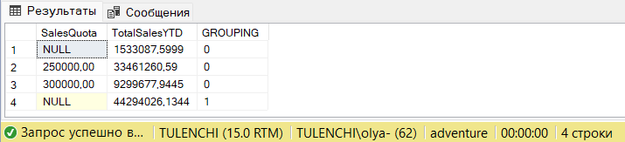
Риc. 23 – Результат выполнения запроса 1.2 из упражнения №3

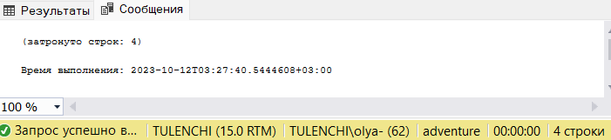
Рис. 24 – Сообщение о выполнении запроса 1.2 из упражнения №3

Строки со значениями NULL – промежуточные значения, последняя строка – общий итог.

Запрос 2: Использование оператора CUBE для создания сводных результатов
2.1. Запрос к таблице Sales.SalesOrderDetail. В списке SELECT указаны поле ProductID и сумма по полю LineTotal. Выводить необходимо только те значения, для которых UnitPrice < $5.00. Выполнить сортировку и группировку по полю ProductID
SELECT ProductID, SUM(LineTotal) AS TOTAL
FROM Sales.SalesOrderDetail
WHERE UnitPrice < 5
GROUP BY ProductID
ORDER BY ProductID;
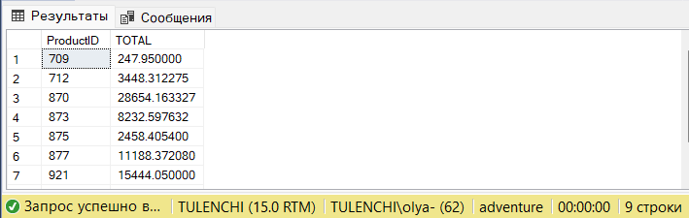
Риc. 25 – Результат выполнения запроса 2.1 из упражнения №3

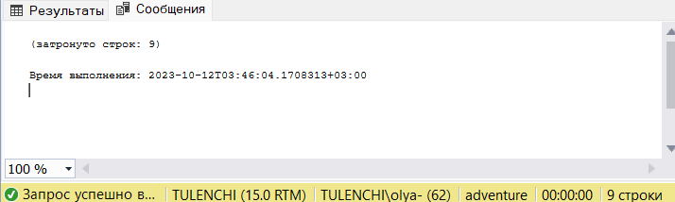
Рис. 26 – Сообщение о выполнении запроса 2.1 из упражнения №3

2.2. Модифицировать запрос, добавить оператор CUBE, а в группировку добавить поле OrderQty
SELECT ProductID, SUM(LineTotal) AS TOTAL
FROM Sales.SalesOrderDetail
WHERE UnitPrice < 5
GROUP BY CUBE(ProductID, OrderQty)
ORDER BY ProductID;
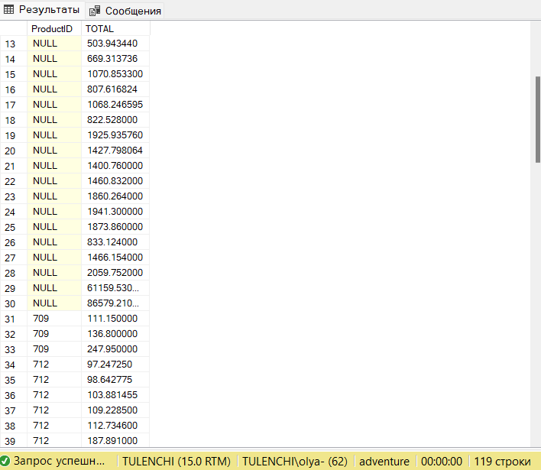
Риc. 27 – Результат выполнения запроса 2.2 из упражнения №3

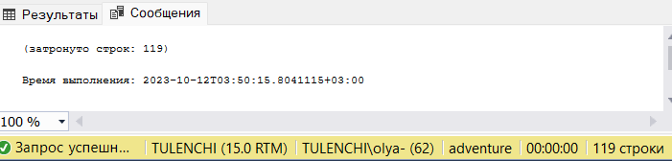
Рис. 28 – Сообщение о выполнении запроса 2.2 из упражнения №3

Выводы.
В ходе выполнения лабораторной работы мы изучили конструкции GROUP BY и HAVING (для формирования групп и др.), использовали агрегатные функции, операторы (ROLLUP, CUBE), функцию GROUPING, ключевое слово TOP и предложение WITH TIES в команде SELECT (для возвращения части отсортированных значений из результата).

Список используемых материалов.
1. Распределенные базы данных: Методические указания к лабораторным работам / Сост.: А. В. Горячев, Н. Е. Новакова. СПб.: Изд-во СПбГЭТУ «ЛЭТИ», 2008. 32 с

